Конспект урока по кубановедению в 7 классе
по теме: «А. В. Суворов на Кубани»

Цель: создавая условия для формирования личностных компетенций учащихся способствовать освоению знаний об истории края, пребывании А.В Суворова на Кубани.

Задачи:
- Воспитательная. Способствовать воспитанию чувств ответственности и сопричастности к прошлому своего края на примере легендарной личности великого полководца.
- Развивающая. Создать условия для развития интеллектуальной сферы учащегося, развивать навыки работы с исторической картой, источниками информации, умений обобщать и систематизировать.
- Обучающая. Обеспечить формирование знаний о пребывании и деятельности А.В. Суворова на Кубани.

Оборудование: мультимедийная установка, презентация, учебник, карта «Кубанские земли и Причерноморье в XVIII в.», контурные карты.

Ход урока
- Организационный момент.
- Актуализация полученных ранее знаний учащихся.
Работа с карточками.
Карточка №1
- Кто из русских полководцев сформировал Кубанский корпус, и одержал два победоносных сражения в русско-турецкой войне 1768-1774 гг.
- В каком году и кем была взята турецкая крепость Анапа?
- Изменились ли южные границы России, после подписания Ясского мирного договора? Если да, то каким образом?
Карточка №2
- Сколько войн России с Турцией было во времена правления Екатерины II? Напишите даты.
- Какой мирный договор был подписан в 1774 г.:
А) Ясский, Б) Парижский, В) Кючук-Кайнарджийский.
- О каких событиях русско-турецкой войны нам напоминают современные русские ворота в Анапе? Описать эти события.
Карточка №3
- Когда началась первая русско-турецкая война. Какие цели преследовала Россия в этой войне?
- Какой мирный договор был подписан в 1791 г.:
А) Ясский, Б) Парижский, В) Кючук-Кайнарджийский.
3. Какие события русско-турецкой войны произошли в ночь с 21 на 22 июня
1791 г.?
Карточка №4
- Дата а второй русско-турецкой войны. Ее причины.
- На какой территории нашего края происходили события русско-турецких войн?
- Каковы были условия Кючук-Кайнарджийского мирного договора?

- Изучение нового материала.
Постановка темы урока
Слайд №1.
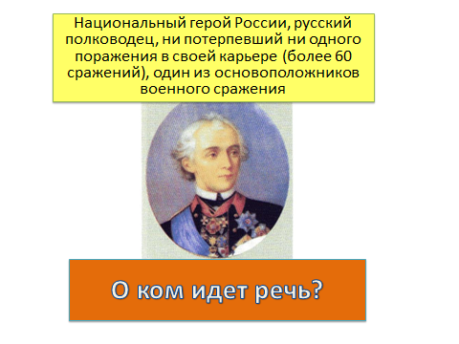
Сегодня мы с вами рассмотрим, какова роль А.В. Суворова как командира Кубанского корпуса, насколько его выгодны и полезны для кубанского войска. Слайд №2.
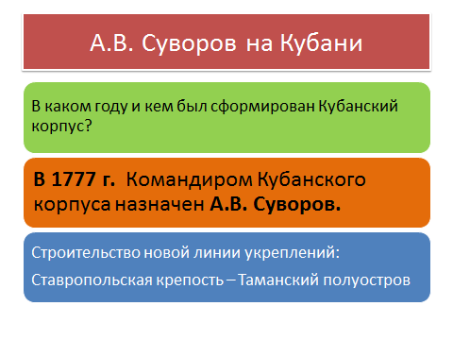
Огромная заслуга А.В. Суворова в строительстве Кубанской оборонительной линии. Слайд №3.
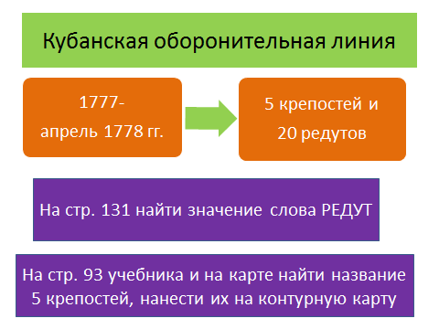
Не остался Суворов в стороне и когда ногайцы принимали присягу на верность России и устроили мятеж после принятия присяги. Слайд №4.
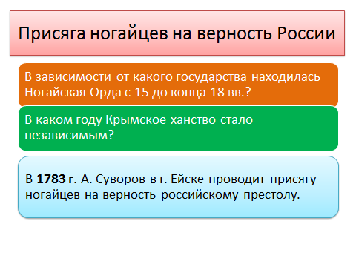
Используя материалы данной схемы, прокомментируйте события, характеризующие мятеж ногайцев против русского правительства. Слайд №5.
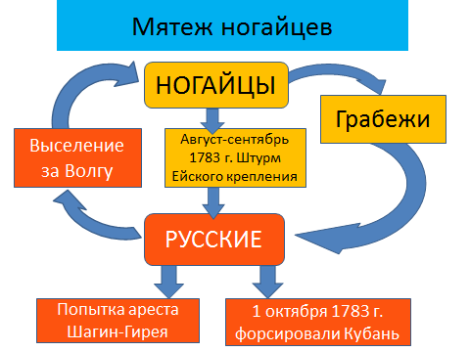

- Закрепление изученного материала
Слайд 6.
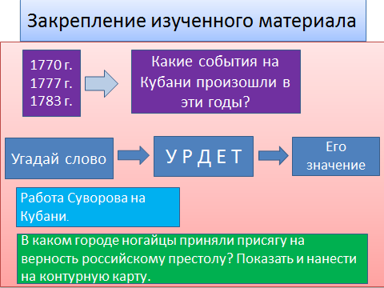

- Подведение итогов урока.
- Домашнее задание. П. 19, стр. 92-95. Найти ответ на вопрос, как увековечена память о победах А.В. Суворова в нашем крае.

